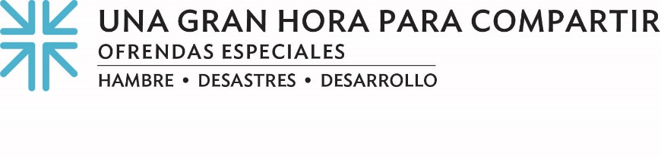
AVANZAMOS A TRAVÉS DE NUESTRAS CONEXIONES ...

Imagine vivir en un país rico, trabajando, como familia para sobrevivir y aún sintiéndose como si la ayuda nunca lo encontrara. Desafortunadamente, muchos de nosotros entendemos esa experiencia muy bien.

Ohel Swade (O-HELL SWAH-DAE), un agricultor que vive en el noreste de Nigeria, comparte esa experiencia.
El hombre de 52 años dice, “No hago nada más que cultivar y mi esposa hace pequeños negocios para que nuestra familia pueda comer. Vivimos en un lugar donde la ayuda nunca nos encuentra". Y eso a pesar de la clasificación anual de Nigeria entre las naciones más ricas de África.

Peter Michael Egwudah (EGG-WOO-DAH), coordinador del programa de la Coalición de la Sociedad Civil para la Erradicación de la Pobreza (CISCOPE), dice: "Aunque Nigeria es uno de los países productores de petróleo más ricos del mundo con una abundancia de recursos naturales, el dinero no va a donde tiene que ir, a la gente".

Juntos, como Iglesia, buscamos abordar la pobreza con nuestros prójimos aquí en (NOMBRE SU COMUNIDAD) y con nuestros prójimos en lugares como Nigeria. Nuestras donaciones a Una Gran Hora para Compartir nos conectan con nuestros hermanos en Nigeria a través del CISCOPE, ya que sirven a las poblaciones más vulnerables de Nigeria, especialmente a las mujeres, actuando como un agente de cambio.

Peter continúa diciendo: "La gente necesita algo en este momento, como alimentos y semillas, pero también necesitamos llevar a las comunidades a un lugar donde puedan convertirse en agentes de su propio desarrollo personal. Podemos entrenarlos en nuevas técnicas agrícolas. También podemos ayudar a amplificar la voz de las mujeres para garantizar que obtengan un buen rendimiento cuando traigan sus productos al mercado. Cada vez que vamos a las comunidades, siempre nos preguntamos qué podemos hacer para añadir valor. No solo queremos distribuir alimentos, sino también equiparlos para que ayuden con sus planes dados por Dios".

Y eso es algo que también valoramos en nuestra Iglesia. Valéry Nodem, que trabaja con el Programa Presbiteriano contra el Hambre, dice: “Trabajar con CISCOPE ha sido inspirador porque están abordando las causas fundamentales. Están buscando un desarrollo a corto, mediano y largo plazo, trabajando hacia el objetivo de Mateo 25 de erradicar la pobreza sistémica".

Pedro dice: “Agradezco a la Iglesia Presbiteriana desde el fondo de mi corazón en nombre de las personas en las comunidades donde ayudamos porque no es fácil para nadie dar un dólar a alguien con quien no tienen relación. Dice mucho de nuestra humanidad como pueblo".

Y doy las gracias a Peter, y a Valery, y a la familia Swade, y a todos ustedes también.

Una Gran Hora para Compartir nos conecta a todos y es la forma MÁS GRANDE en que el pueblo presbiteriano se une para trabajar por un mundo mejor al promover las causas de la justicia, la resiliencia y la sostenibilidad. Durante la Cuaresma, celebramos que Dios se conecta con nosotros a través de la resurrección de Jesús y nos conecta con "los más humildes" — así es como Mateo 25 lo dice — y eso es lo que Una Gran Hora para Compartir (OGHS en sus siglas en inglés) se trata.

¡Gracias por su generosidad! Y como siempre decimos ... cuando todos hacemos un poco, se suma a mucho.

Oremos~
Gracias, Dios, por cada relación en la que nos llamas. Gracias por los vecinos, cada uno con necesidades y regalos para compartir. Gracias por esta iglesia, toda la iglesia, juntos, y por Jesucristo, Amen.

